## Φυλλοξήρα

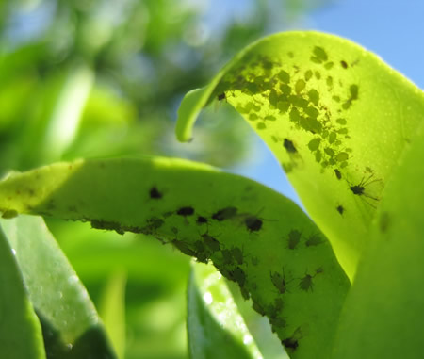

Καϊρακλίδη Αθηνά. Α’1

Μάρτης 2019

Προέρχεται από την Β.Αμερική και εξαπλώθηκε στην Ευρώπη. Στη χώρα μας πρωτοδιαπιστώθηκε το 1892 με 1908 στα νησιά του ανατολικού Αιγαίου και στην Πυλαία Θεσσαλονίκης το 1898. Το έντομο αυτό έχει προκαλέσει παλαιότερα στη χώρα μας ολοκληρωτική καταστροφή αμπελώνων (αυτόρριζων) σε μεγάλη έκταση κι υπάρχει ακόμη ως πρόβλημα στην Κρήτη.

Διακρίνονται πέντε μορφές του, από τις οποίες δύο προκαλούν άμεση ζημιά: η ριζόβια, που προσβάλλει και καταστρέφει τις ρίζες των ευρωπαϊκών ποικιλιών (δευτερεύων ξενιστές) και η φυλλόβια που δημιουργεί κηκίδες στα φύλλα των αμερικανικών ποικιλιών (κύριοι ξενιστές). Νύσσουν και μυζούν τα ριζίδια και τις ρίζες του αμπελιού προκαλώντας την δημιουργία φυματίων στα ριζίδια και εξογκωμάτων (καρκινωμάτων) στις μεγαλύτερες ρίζες. Ακολουθεί σήψη των προσβεβλημένων μερών ενώ ολόκληρο το ριζικό σύστημα καταστρέφεται. Στο υπέργειο μέρος του πρέμνου τα συμπτώματα εκδηλώνονται σαν καθυστέρηση στη βλάστηση, χλώρωση, ξήρανση φύλλων, πρόωρη φυλλόπτωση και τελικά ξήρανση ολόκληρου του φυτού. Στα αμερικάνικα είδη, το ριζικό τους σύστημα προσβάλλεται, αλλά έχουν την ικανότητα να δημιουργούν γρήγορα φελλώδη ιστό που εμποδίζει την επέκταση της ζημιάς, παρουσιάζοντας ανθεκτικότητα.

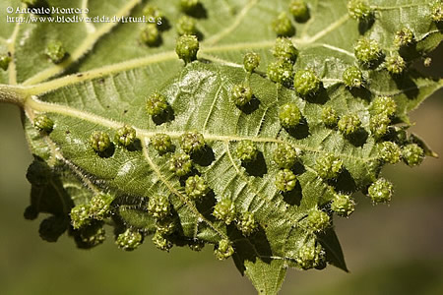

Η φυλλοξήρα μεταφέρθηκε κατά λάθος από τη Βόρειο Αμερική στα μέσα του 19ου αιώνα και κυριολεκτικά αφάνισε τα ευρωπαϊκά αμπέλια, προσβάλλοντας τις ρίζες τους. Ακριβώς όπως οι Ινδιάνοι αφανίστηκαν από τις αρρώστιες που έφεραν μαζί τους στον Νέο Κόσμο οι Ευρωπαίοι, έτσι και τα αμπέλια Vitis Vinifera, από τα οποία παράγονταν όλα τα φημισμένα κρασιά της Γηραιάς Ηπείρου, έπεσαν θύμα της φυλλοξήρας. Τελικά, στα τέλη του 19ου αιώνα βρέθηκε η λύση, όταν οι επιστήμονες ανακάλυψαν ότι, εάν μπόλιαζαν τα ευρωπαϊκά αμπέλια με αμερικανικά, τα καθιστούσαν απρόσβλητα στη φυλλοξήρα.

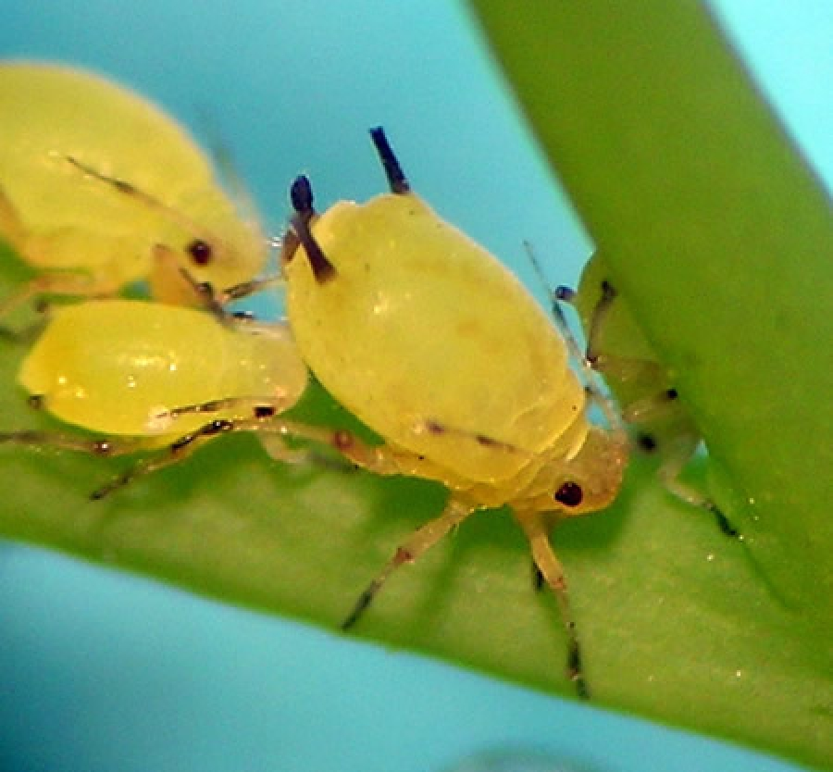

Πρόκειται για μια αφίδα πολυμορφική, όπου κύριος ξενιστής της είναι τα αμερικάνικα είδη Vitis, ενώ η ευρωπαϊκή άμπελος είναι δευτερεύων και παρατηρείται μόνο η ριζόβια μορφή και σπάνια η φυλλόβια. Η αφίδα είναι άπτερη, μήκους 0,8-1,2 mm, ωοειδές ή απιοειδές, με χρώμα πρασινοκίτρινο ή κίτρινο τη βλαστική περίοδο και καστανό τη χειμερινή.

Η θανάτωση του ριζόβιου πληθυσμού σε εγκατεστημένους αμπελώνες χώρις να προκληθεί σοβαρή βλάβη στα πρέμνα δεν είναι δυνατή με τα διαθέσιμα ως σήμερα μέσα. Αλλά και απεντόμωση του εδάφους μολυσμένων περιοχών πρίν από τη φύτευση δεν εξασφαλίζει την μη επανεγκατάσταση του εντόμου. Ο μόνος αποτελεσματικός και πρακτικός τρόπος αντιμετώπισης της φυλλοξήρας είναι η χρησιμοποίηση ανθεκτικών φυτών. Δηλαδή, εμβολιάζονται οι ευρωπαϊκές ποικιλίες σε ανθεκτικά υποκείμενα. Τα υποκείμενα αυτά είναι ή αμερικανικα είδη (Vitis riparia, Vitis rupestris κ.α) , ή πιο συχνά, προϊοντα διασταύρωσης των ειδών αυτών μεταξύ τους ή με ποικιλίες της ευρωπαϊκής αμπέλου. Ο συνδιασμός λοιπόν ευρωπαϊκού εμβολίου με ανθεκτικό υποκέμενο, δημιουργεί φυτό με απρόσβλητο φύλλωμα και ανθεκτικό ριζικό σύστημα.

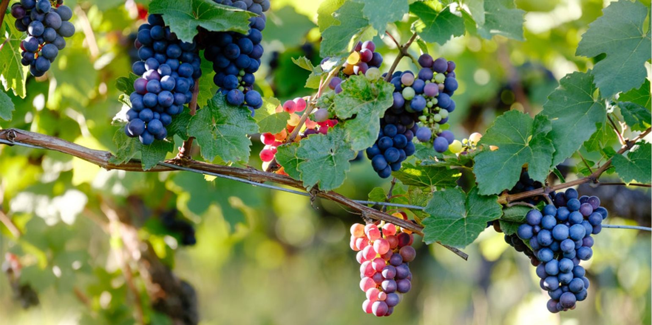

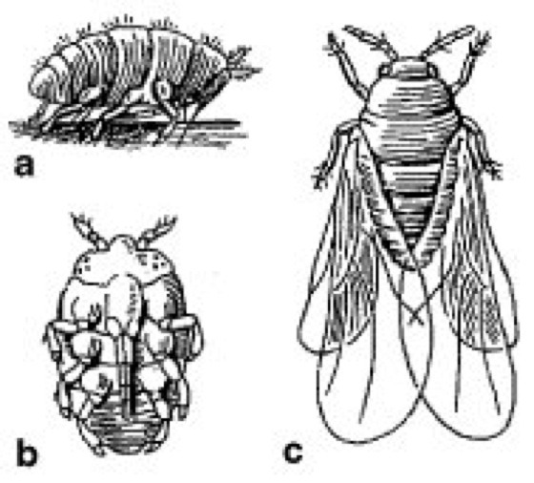

Δικτυογραφία

https://www.kalliergo.gr/

<http://www.kathimerini.gr>/

http://back-to-nature.gr